最美家庭”推荐表
户主姓名 |  | 尹学文 | 性别 | 男 |  | 民族  或国籍 |  |  | 汉 |  |  | 文化程度 |  | 初中
家庭地址 |  | 东孟家段村
邮政编码 |  |  | 家庭电话 |  |  |  |  |  |  | 手机 |  | 15248368649
户主工作单位及职务
家庭成员（人） |  |  |  |  | 家庭类别
家庭成员情况 | 姓 名 |  | 称谓 |  | 年龄 |  | 单 位 |  |  |  |  |  | 职 务
 | 田凤亚 |  | 媳妇 |  | 75 |  | 东孟家段村 |  |  |  |  |  | 无
主要事迹  简介（1500字左右） | 尹学文，他是东孟家段村的老书记。他和他的妻子都已经七十多岁，他们和大多数家庭一样，只是一个平凡的家庭，没有什么轰轰烈烈的事迹，但是全家人遵纪守法，明礼诚信，善待邻里，乐于助人，相敬相爱，家庭和谐、温馨，深受村方、邻里和社会的好评。  互敬互爱是家庭和睦的基础，是家庭幸福的源泉。尹学文夫妻俩恩爱和睦，一起承载生活的重压。他的妻子体弱多病，一旦发现她身体不舒服，就马上送她去看病，端茶送药，精心照料。虽然这些都是平凡的小事，不足以挂齿，但它就象催化剂使婆媳感情融洽、家庭和睦、快乐。她们的邻居经常说，她俩结婚这么多年来，从来没有听到她们因为家庭琐事而红脸吵，一家子和和睦睦，很让大家羡慕。
 | 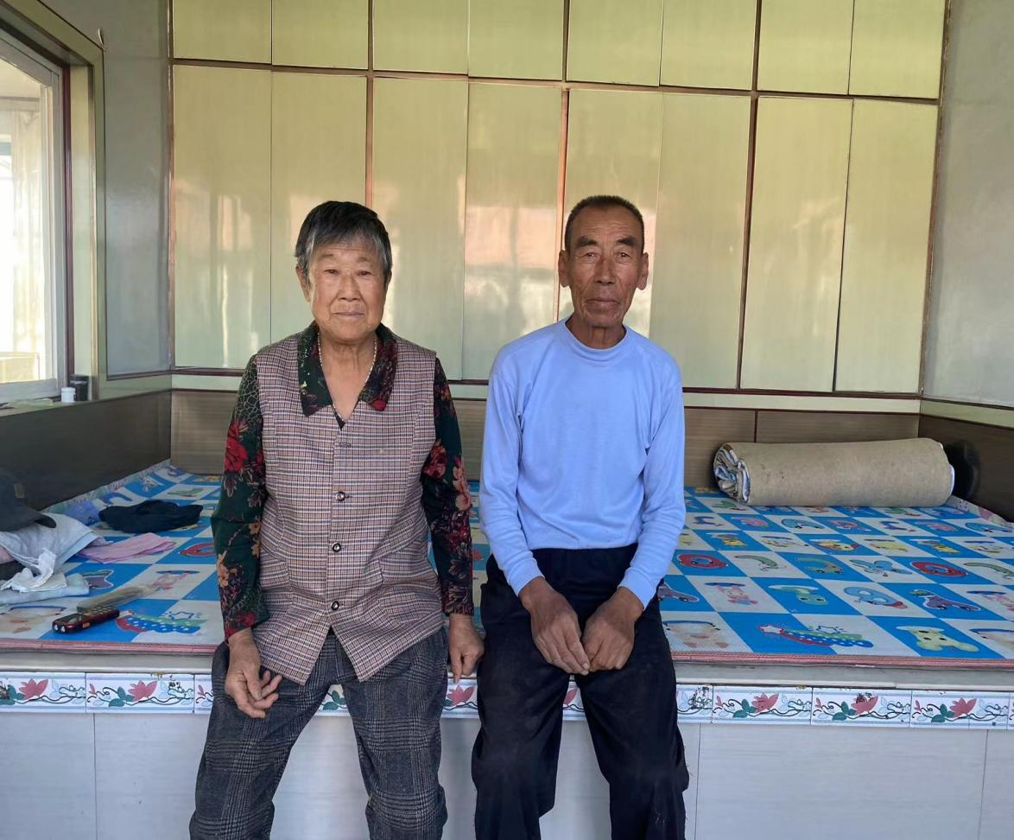
苏木乡镇党委（或部门党委、党组）审批意见 | （盖章）  年 月 日 |  |  |  |  |  | 审批  单位  意见 | （盖章）  年 月 日
备注：文明家庭类别：爱国守法、遵德守礼、平等和谐、敬业诚信、家教良好、家风淳朴、绿色节俭、热心公益。
“最美庭院”推荐表
参评人 | 季艳波 | 联系电话 | 13947525951
家庭地址 | 八仙筒镇东孟家段村
情况简介（庭院基本情况、种养技巧、环境整治心得等500字左右。） | 季艳波，38岁，仪表整洁，举止文明，房子四周绿树环绕，住房整洁有序，进门的正面种着许多花花草草，错落有致，一派绿色祥和的气氛，景象十分美观，体现出了他家对生活的热爱，院落的花草营造出了居住环境的美好。  走进季艳波的家，就能看到家庭装饰别有一番风味，家具摆放规整，庭院幽美，院内无多余杂物、垃圾，随时保持着院内外的环境卫生的干净。  厨房勤通风、勤擦拭，保持灶台清洁不油腻，抹布干净无异味。锅铲碗筷用完清洗并摆放整齐。厕所勤打扫，垃圾及时清理。庭院内没有随意堆放杂物，将生产工具、生活用品、农用物资等物品分门归类。家禽家畜圈养，庭院地面无粪土、无垃圾、无污水。院内摆放的垃圾桶，经常保持好垃圾分类，及时清理，使庭院整洁干净。  季艳波知道村里有志愿者队伍，平时他积极参加与村委会组织的各种培训，学习相关知识，学习和宣传“人美、院美、室美、厨厕美、村庄美的“五美”指导标准，不仅自己积极参加，也带领家人一起改变生活陋习，建立科学文明的生活方式。  全家三口一贯爱护环境，宣传环保知识，全家人树立了一个共同的目标，那就是：创建绿色家庭，做净化、绿化、美化环境的使者。她通过妇联培训学习，增强了环保意识，从思想上营造了绿色氛围，不但自己种树养花，还经常参加义务植树造林、养绿护绿等净化美化环境活动，从而引导和教育家庭成员以及身边的朋友普及绿化科学知识，形成保护绿化人人有责、家家参与的社会风尚。
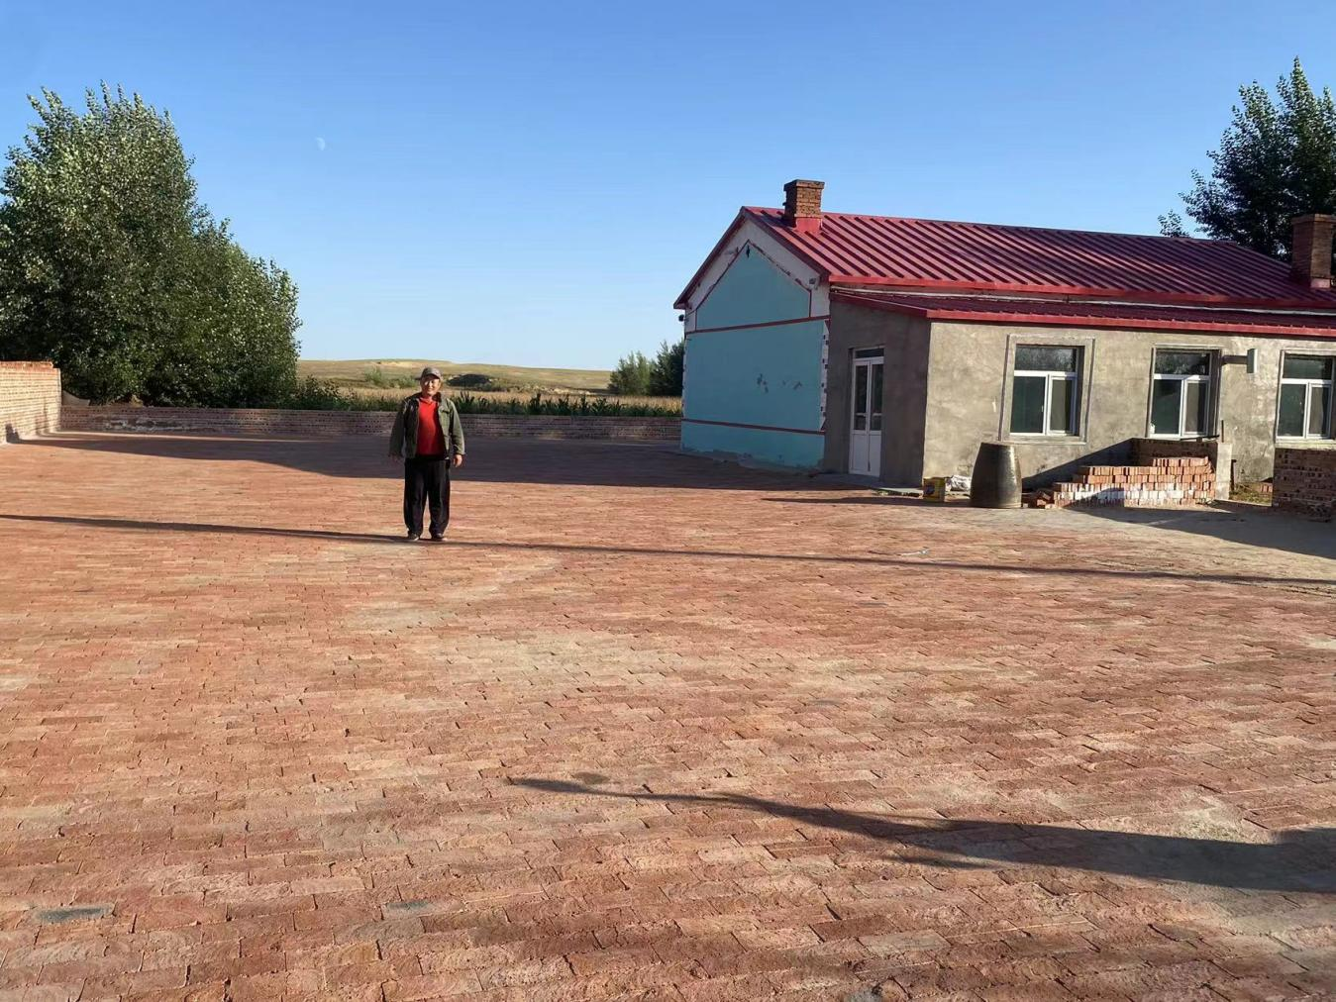
参评人所在苏木乡镇场或所在单位意见 | (盖章)  年 月 日
旗文明办  审核意见 | (盖章)  年 月 日

附件3
“最美乡贤”推荐表
姓 名 | 李春祥 | 性别 | 男 | 照片
出生日期 | 19640102 | 职务 | 小学教师
政治面貌 | 群众 | 籍贯
家庭住址 | 东孟家段村 |  | 联系电话 | 18747595373
事迹简介（500字左右） | 三尺讲台，一颗爱心。放飞希望，乐此不疲。这就是李春祥老师从师以来的真实写照，也是他的执着追求。  注重个人教学能力的培养和提高，在成功的教学中彰显自己的人格魅力。成功的教育和成功的教学是分不开的。一个好的班主任如果教学也很出色，无疑会使学生折服，达到一种不教而治的效果。所以在教学过程中，他不断探索教学方法，寻找最佳的方法。在课堂上，她注重前后知识间的联系，善于利于学生用已学的知识去帮助学习新知识，温故知新；在课堂上，他精考精评，举一反三，把评讲试卷同复习课本知识、探求答题规律、提高答题能力结合起来，注重分析答题思路，明确答题步骤，规范答题形式，揭示易犯错误，以达到评讲一题，复习一片，掌握一类的目的。带给学生知识的活力、方法的潜力。她还根据自己的教学经验，给学生介绍学习方法，避免了他们学习上走弯路。经常交流考试得失，乃至个别谈话，对症下药。  他努力钻研业务，不断充电，学习掌握各种教学手段和教学方法，自担任数学科组长以来，带领本组教师钻研业务，探讨新课程改革，改变教育教学理念，认真开展各种教研活动，组织集体备课，写好教案，拟好学案，并大胆地开展教学实践，正确传授知识，充分发挥教师主导、学生主体的地位，注重学生的情感交流等教学方法，使他们的教学能力和教学成绩有明显的提高。
村委（社区）推荐意见 | （盖 章）  年 月 日
苏木乡镇场或所在单位领导小组审核意见 | （盖 章）  年 月 日
旗文明办审核意见 | （盖 章）  年 月 日
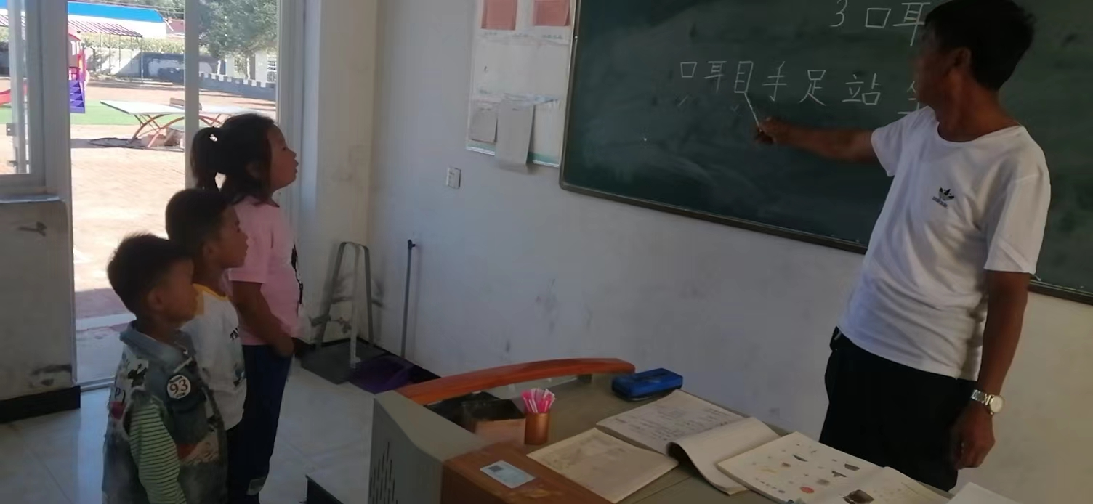

附件4
“最美婆媳”推荐表
婆婆 | 姓 名 | 李秀兰 | 出生年月 | 19430814
 | 政治面貌 | 群众 | 民 族 | 汉族
 | 文化程度 | 小学 | 工作单位  （或职业）
 | 住 址 | 东孟家段村
媳妇 | 姓 名 | 房志红 | 出生年月 | 19720101
 | 政治面貌 | 党员 | 民 族 | 汉族
 | 文化程度 | 初中 | 工作单位  （或职业） | 妇联主席
 | 住 址 | 东孟家段村
婆 媳 相 处 年 数 | 29年 |  | 联系电话 | 18747434089
主要事迹  （500字以内） | 50岁的房志红，是东孟家段村一名普通妇女，她三十年如一日，热心伺候婆婆公公的感人事迹，深受街坊邻居的赞扬，村里的人提起她，没有一个不夸她是孝敬婆婆公公的好媳妇。  今年82岁高龄的公公原是一名教师，因瘫痪在床，家里长期买药治疗，生活一直很困难，20多年前未嫌弃丈夫家境贫寒的她，嫁给了丈夫李春新，嫁过来后勤劳朴实的生活作风，和蔼善良品德在丈夫家人心里留下了深深的烙印，从进门那天起，她就把自己的一片真情投入到这个并不富裕的家中，用她那瘦弱的身体，一刻也不停地忙碌着，全心照顾着久病的公公。她一面工作，一面把持家务，伺候老人，在忙里忙外的同时，她抱着治好公公疾病的希望，四外投医问药给老人治病。平时按时给公公服药，合理安排公公的生活，饮食起居精心照顾，日复一日，年复一年，让公公吃好、住好、使公公生活的开心，即使遇到工作繁忙，她仍热心侍奉老人，从没叫过一声苦，也没说过一声累。东孟家段村的人们经常议论着一位普通妇女。几十年如一日敬公婆的好媳妇。她就是东孟家段村的房志红，她的事迹在东孟家段村被大家交口称赞。
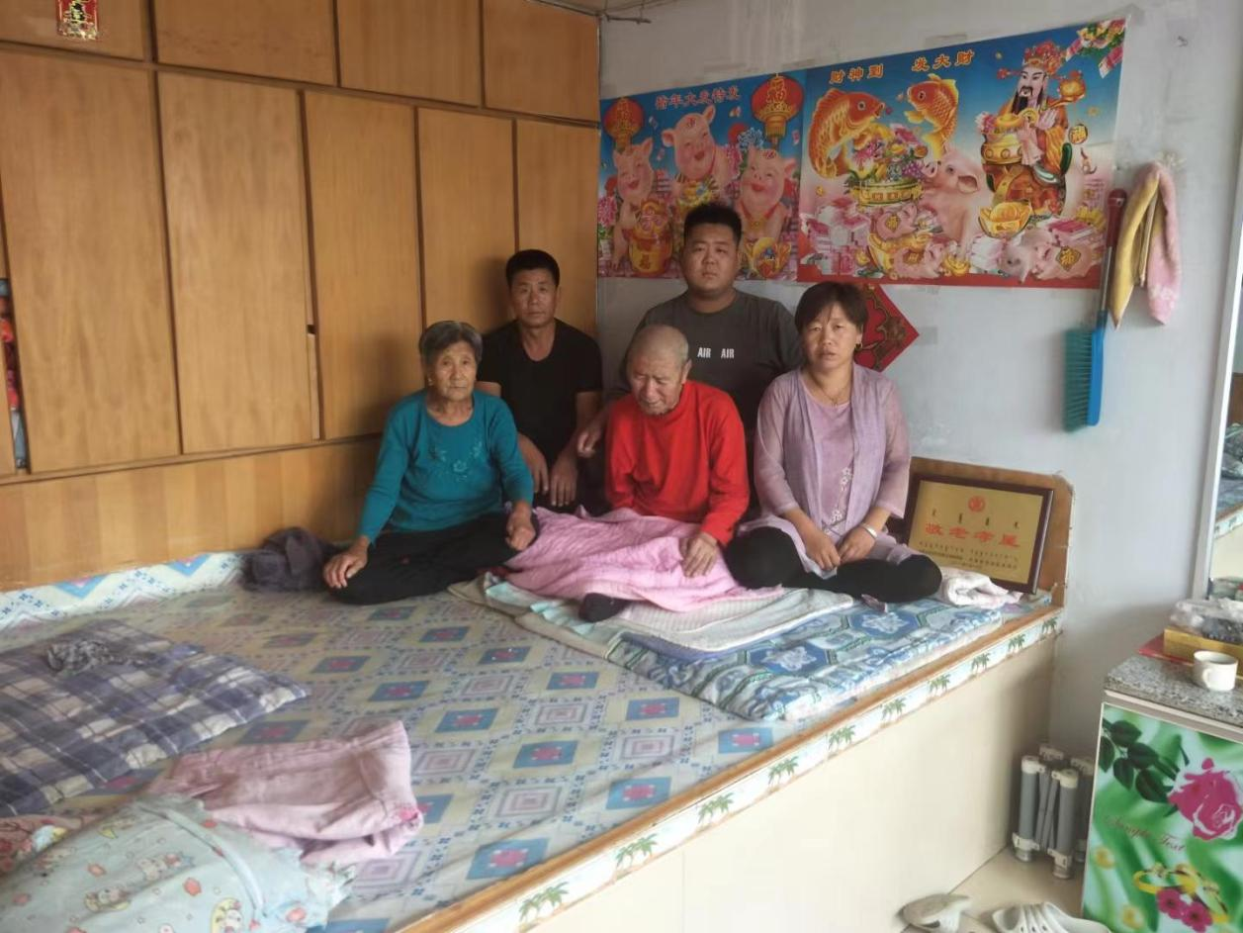
推荐单位（苏木乡镇场、街道）意 见
旗文明办意见

附件5
“最美家风家训”推荐表
报送单位： 报送类别：
作者姓名 | 李洪亮 | 年龄 | 34 | 联系电话 | 18347522005
所在单位或  家庭住址 | 东孟家段村
家训  （20字左右） | 做正直的人，做正确的事
家规  （100字以内） | 有矛盾马上全家沟通，沟通才是解决问题最直接有效的方法
家训家规  简要注解  （300字以内） | 家和万事兴，家和无难事。
我的家风  故事  （500字） | 俗话说：忠厚传家远，家和万事兴。在东孟家段村，提起村民李洪亮一家，那是人人羡慕的幸福之家，全家共5口人，上有两位老人，还有一个女儿，家庭和睦，父慈子孝，受到全村人的一致好评。  李洪亮一家一直积极执行村委会有关规定，参加村委会组织的各项活动，面对村里的各项工作目标，全家人二话不说，主动配合工作人员，完成工作，不给村委会找麻烦，牺牲小我，顾全大局，起到良好的模范带头作用，使村委会各项工作都能顺利完成。同时，李强一家坚决抵制赌博、打架斗殴、聚众闹事等行为，勇于同歪风邪气做斗争，宣传积极向上的良好的社会风气。  李洪亮一家人牵手相伴几个春夏秋冬，一家四口人相濡以沫、风雨同舟，一同克服了生活中的种种困难，从没因生活琐事红过脸、吵过嘴，他们用自己的真诚、善良和孝心换来了家庭的美满、幸福。李洪亮一家用自己的实际行动诠释着文明和谐家庭的深刻内涵。
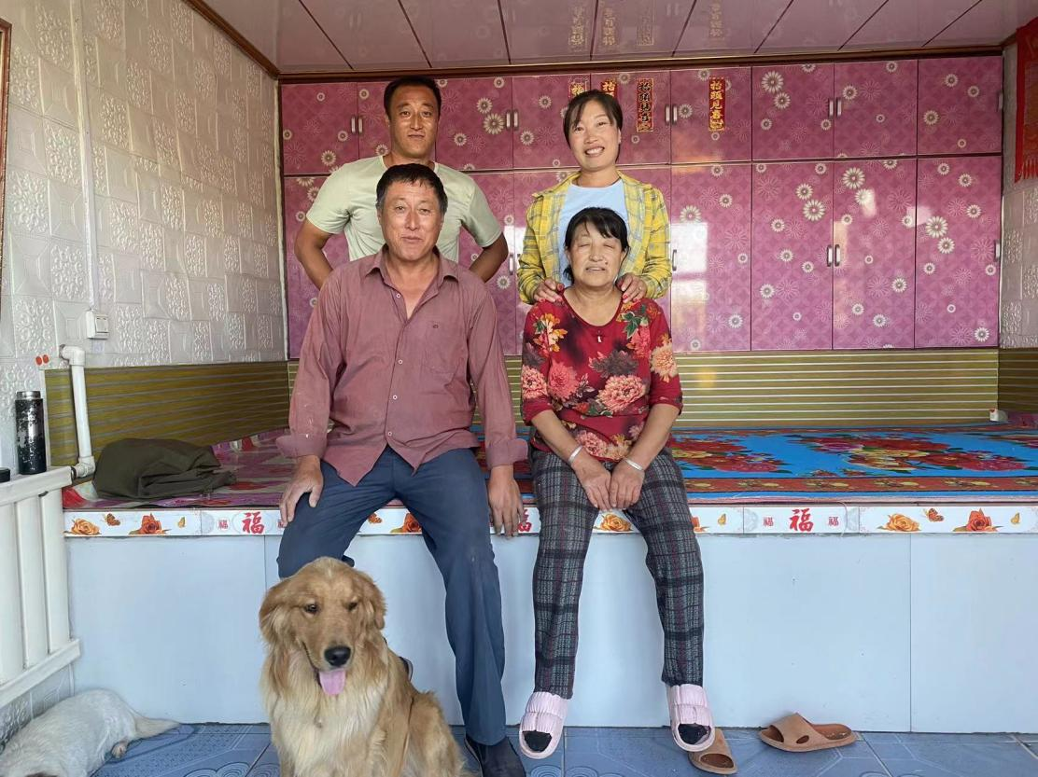
备注：1.家规家训、家风故事可集中申报，也可选择其一。2.家训不超过20字，家规字数不超过100字，注解不超过300字；家风故事不超过1500字（可另附页）。

“最美志愿者”推荐表
推荐单位 | 东孟家段村
姓 名  （团队名称） | 刘君 | 性别 | 男 | 职务/职称 | 无
2020年以来  获奖情况 | 无
主要事迹  （500字左右） | 刘君，今年69岁，东孟家段村一名普通的农民，曾经因病致贫，经过国家脱贫攻坚的帮助，已经脱贫。他总说：国家帮助了我们，我们也得回馈国家。于是长长的大街，总能看见零零落落身影。看着他们的动作——将垃圾桶掀盖、举起、倾倒。看似简单的动作，这干净利落的动作中饱含着他们对国家那说不出口的感谢和热爱，又在一时间明白，他们虽然年老，但是他们依然在发光；他们虽然很普通，但是他们依然很努力；无怨无悔地坚持。在这漫长的岁月里用行动实践着责任与耐心。  雨天里，他们披着雨衣戴着帽子在污水肆流中清扫垃圾；刮风的日子里，他们等风小了再把那些被风肆虐的垃圾一点点地聚拢成小山；炎热时，他们肩上挂着的毛巾被汗水浸湿，又被骄阳烘干；天冷了，冻得缩手缩脚也要在寒风中坚守岗位。  他们是普普通通的保洁员，是城市发展不可或缺的一员。他们冒风雨顶烈日，还要时时提防呼啸而去的车子带来的惊险，只为尽好自己的本职，只为给城市带来整洁和舒适。 生活中，赞美保洁员的赞歌比比皆是，可真正愿意做环卫这份工作的人却少之又少，他们往往口头上赞美着保洁员的崇高、可敬，是乡村的美容师。可背过身去，却做着不文明的行为，乱扔垃圾、随地吐痰、车窗抛物……殊不知，这些我们随意而为的行为不仅影响了环境，还加剧了保洁员本已沉重的负担，让这些本已年老的身体更加劳累，更加辛苦。 每每看到他们，看到他们虽枯槁却有力的双手，他们伛偻着的背影，但是他们是最美的……
推荐单位  意 见 | 盖章 年 月 日
旗文明办  意 见 | 盖章 年 月 日
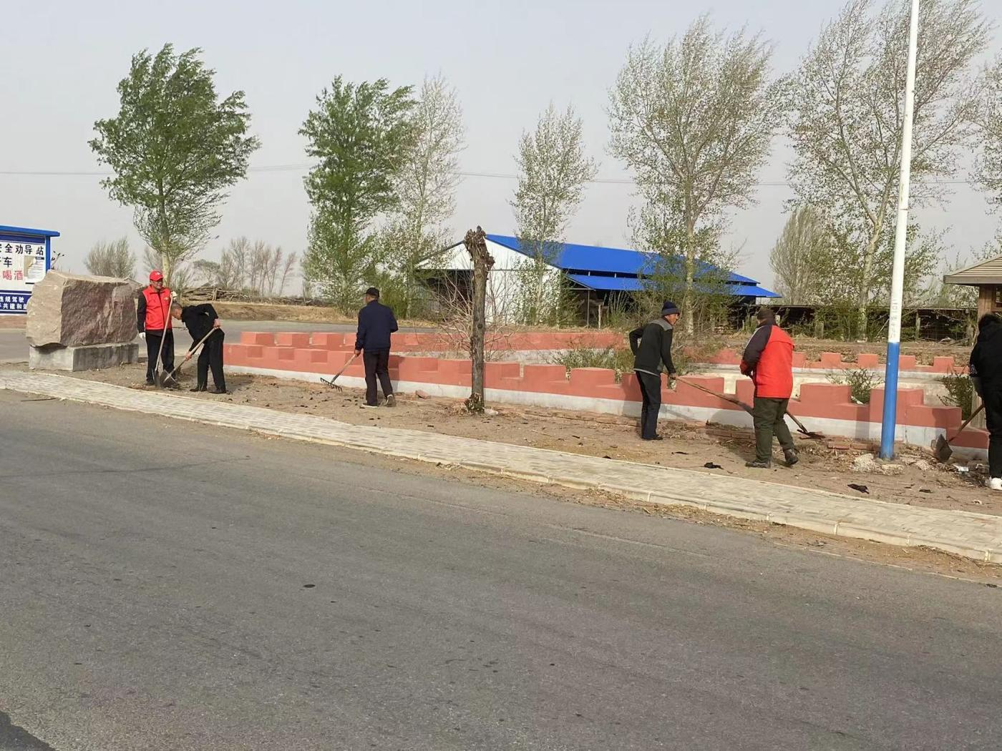

“最美致富带头人”推荐表
姓名 | 时永强 | 性 别 | 男 | 年 龄 | 34 | 民 族 | 汉族
政治面貌 | 群众 | 文化程度 | 初中 | 联系电话 | 13947570729 | 邮政编码
家庭住址 | 东孟家段村
工作单位及职务 | 东孟家段村村民代表
主要事迹（500字） | 时永强，东孟家段村人，凭借能较快接受新鲜事物的优势，利用所学知识，开启了牛的养殖生活。正所谓万事开头难，刚刚着手养殖业的时候，时永强是真正的两眼一抹黑，但是他通过各种手段，很快就掌握了基本养殖知识，他坚信，凭借自己的聪明才干及勤劳的双手，一定会闯出一条属于自己的致富路。正所谓致富不忘乡亲，他是一位有责任心、懂得感恩的人，自己富起来以后，就致力于带动村民一起过上好日子，他说：“乡亲们都不容易，能帮则帮。”所以，他经常在闲暇之余向有养殖业想法的乡亲们科普养殖知识，毫无保留的传授自己多年总结的经验。扶贫致富，我们永远在路上。时永强做的或许还远远不够，但是致富的路上需要许许多多像是时永强这样的最美领头人，他们会像点点星光，最后慢慢汇聚成星河，带领更多的百姓走上脱贫致富路。
获奖情况 | 无
苏木乡镇党委（或部门党委、党组）审批意见 | （盖章）  年 月 日 |  |  | 审批  单位  意见 | （盖章）  年 月 日
